龙华观澜深圳市满通投资发展有限公司“7·23”一般高处坠落事故调查报告

2024年7月23日16时许,观澜街道大富社区满通工业园A栋4楼厂房发生一起高处坠落事故，造成1人受伤。目前已造成直接经济损失约10万元。

根据《生产安全事故报告和调查处理条例》（国务院令第493号）和《深圳市龙华区生产安全事故调查处理工作规范(2022年修订版)》(深龙华安办〔2022〕32号)的规定，龙华区人民政府成立了由观澜街道办事处牵头，从观澜街道应急办、城建办、总工会、观澜派出所、大富社区工作站等单位抽调人员组成的事故调查组，并邀请观澜纪工委、龙华社保分局派人参加，开展事故调查处理工作。

事故调查组按照“四不放过”和“科学严谨、依法依规、实事求是、注重实效”的原则，通过现场勘查、调查取证和综合分析，查明了事故发生的经过、原因、应急处置、人员伤亡和直接经济损失情况，认定了事故的性质和责任，提出了有关责任单位和责任人员的处理建议。同时，针对事故原因及暴露出来的突出问题，提出了事故防范措施建议。

经调查认定，龙华观澜深圳市满通投资发展有限公司“7·23”一般高处坠落事故是一起因工人高处作业时未按照使用规则使用劳动防护用品、涉事企业未及时消除作业现场生产安全事故隐患而造成的一般生产安全责任事故。

一、基本情况

（一）事发场所概况
事发场所位于观澜街道大富社区满通工业园A栋4楼厂房404室（如图1所示）。
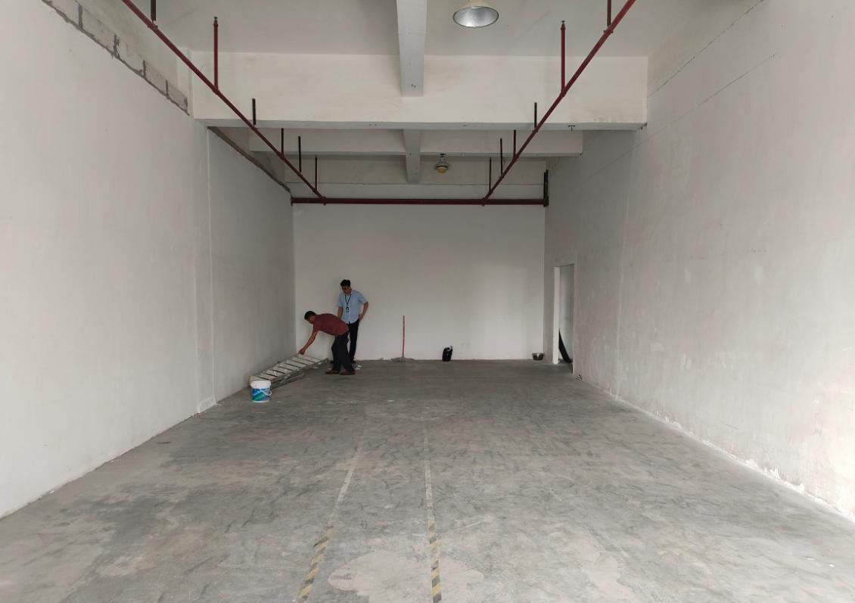
图1 事发场所情况图

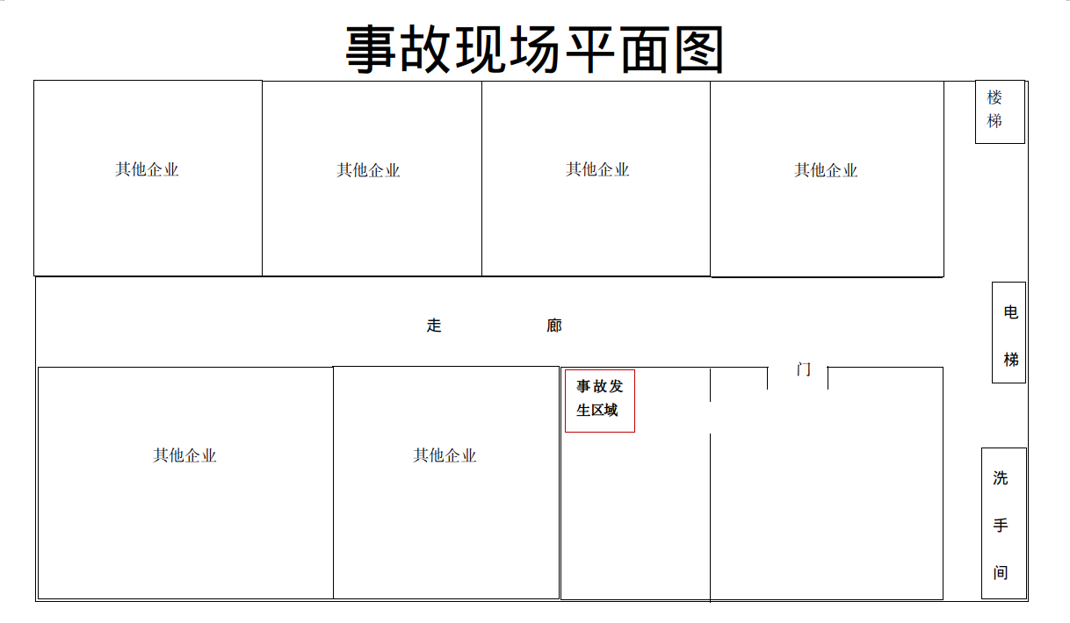
图2 满通工业园A栋4楼平面图

（二）事故发生单位情况

深圳市满通投资发展有限公司（以下简称：深圳满通公司），统一社会信用代码：914403005670600552；类型：有限责任公司(自然人独资)；成立日期：2010年12月23日；法定代表人：刘保军；住所：深圳市龙华区观湖街道润城社区大和路1-5号A603。深圳满通公司为满通工业园物业管理单位，事发时404室处于空置状态，由深圳满通公司管理。

（三）事故相关人员情况

1. 陈星元，伤者，男，60岁，湖南株洲人，身份证号码：43021119640101XXXX，深圳满通公司员工。

2. 刘保军，男，53岁，江西吉安人，身份证号码：36242419700814XXXX，深圳满通公司法定代表人、主要负责人。

3. 谢继金，男，52岁，广东阳春人，身份证号码：44178119711015XXXX，深圳满通公司电工。

4. 李顺利，男，36岁，湖南益阳人，身份证号码：43098119870806XXXX，深圳鸿鑫耀科技贸易有限公司员工。
（四）事故发生单位安全管理情况
深圳满通公司组建了由法定代表人刘保军为主要负责人的安全管理机构，制定了《应急救援管理制度》《火灾隐患整改制度》《用电安全管理制度》《安全教育制度》《安全检查制度》等管理文件，对员工开展安全生产教育培训和考核，定期开展安全生产隐患排查整治。但其安全管理存在以下问题:未监督、教育陈星元按照使用规则佩戴、使用劳动防护用品。

（五）政府相关部门的履职情况

2024年1月至事发时，观澜街道办事处对满通工业园区及其园区内企业检查共29家次，发现隐患122处，均已督促整改。

二、事故经过及救援情况

（一）事故经过

2024年7月23日下午16时许，满通工业园A栋厂房408室深圳鸿鑫耀科技贸易有限公司员工李顺利在4楼走廊听到404室发出响声，进入404室查看发现陈星元倒地昏迷，现场铝制人字梯横倒在地（一侧梯脚已折弯）。

经现场勘验、询问相关人员、调取相关影像资料分析，事发时陈星元未佩戴劳动防护用品（安全帽、安全带），站在铝制人字梯上对高约2.8米的墙面进行修补作业时，不慎跌落至地面受伤。
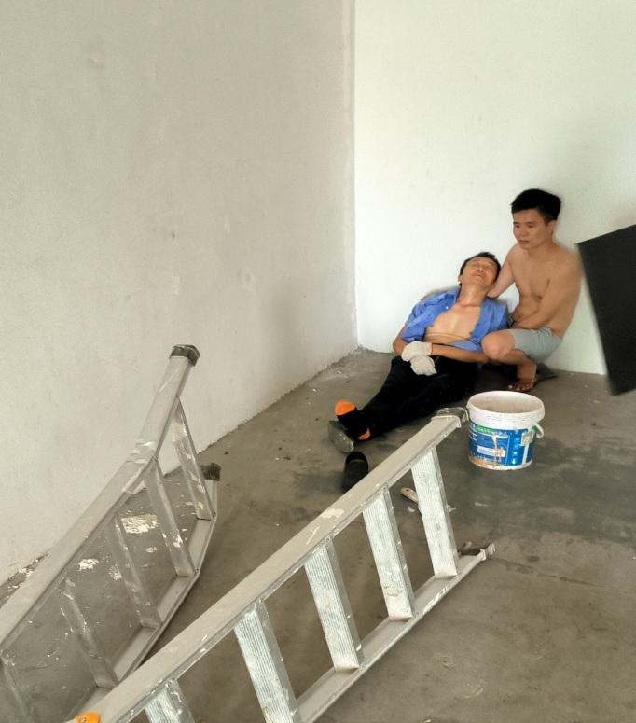
梯脚弯折处
图3 事发后现场救援照片
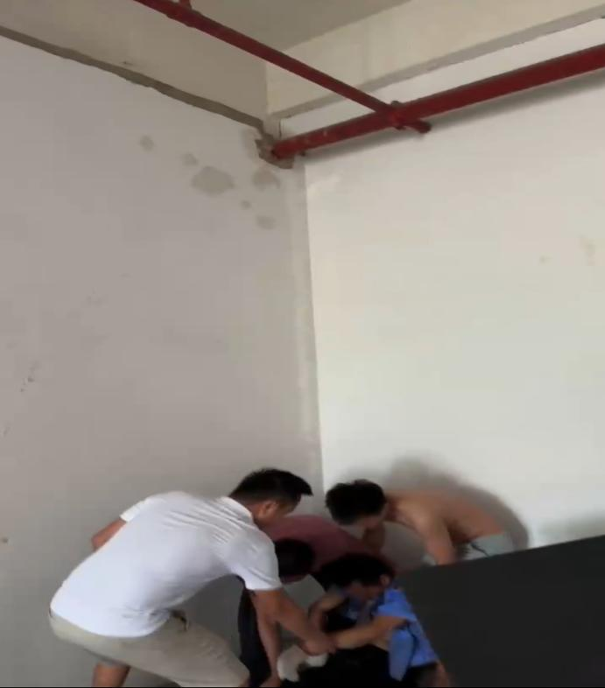
修补痕迹

图4 作业修补痕迹
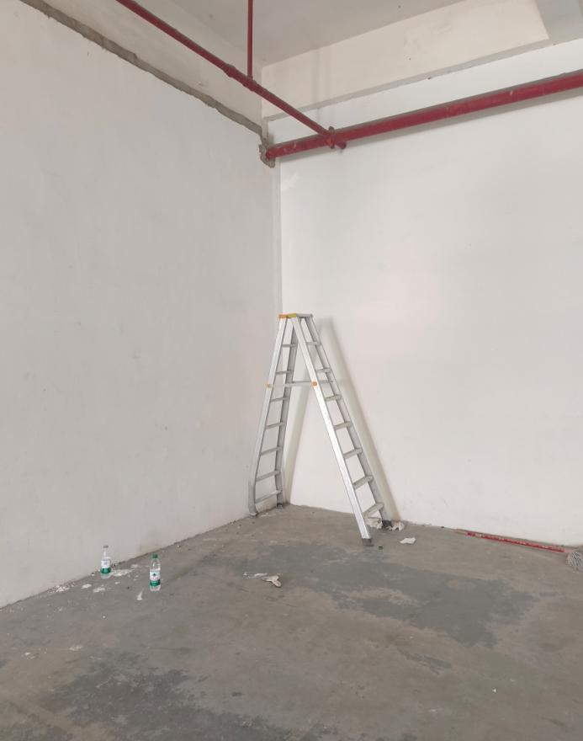
勘验时修补处已干燥
图5事发现场作业还原图

（二）事故的应急救援及评估意见

发现陈星元受伤后，李顺利立即通知深圳满通公司员工谢继金，谢继金将事故信息逐级上报给法定代表人刘保军，并赶到现场进行救助和拨打120救援电话。16时30分许120救护人员到达现场，将陈星元送往龙华区中心医院进行救治。

事故发生后，深圳满通公司及其法定代表人刘保军均未及时向安全生产监督管理部门和负有安全生产监督管理职责的有关部门报告。7月27日下午，伤者家属到观澜街道大富社区值班室报告事故情况，本起事故存在瞒报行为。

接报事故信息后，区应急管理局、观澜街道办事处等单位均赶到事故现场进行后续处置，并及时将事故信息上报。政府相关部门在事故应急处置过程中均正常履职，符合相关法律法规及事故处理工作规范的要求。

（三）事故造成的人员伤亡及善后处理情况

本起事故造成一人受伤，医院诊断结果为：左额叶脑挫裂伴血肿形成，创伤性硬膜下血肿，脑氙，创伤性蛛网膜下腔出血，目前伤者正在龙华区中心医院进行救治。2024年9月6日陈星元在龙华区中心医院救治无效死亡，目前事故已造成直接经济损失约10万元。

三、事故原因

（一）直接原因

陈星元在高处作业时未按照使用规则正确佩戴、使用安全帽和安全带等劳动防护用品。

（二）间接原因
1. 深圳满通公司未监督、教育陈星元按照使用规则佩戴、使用劳动防护用品。

2. 刘保军未及时排查从业人员未按照使用规则佩戴、使用劳动防护用品的生产安全事故隐患。

四、责任划分及处理建议
依照相关法律法规，对本起事故有关单位和人员责任划分及处理意见如下：

（一）责任单位
深圳满通公司未监督、教育从业人员按照使用规则佩戴、使用劳动防护用品，其行为违反了《中华人民共和国安全生产法》第四十五条[]的规定，对事故的发生负主要责任；该单位未及时向政府安全生产监督管理部门和负有安全生产监督管理职责的有关部门报告事故情况，存在瞒报行为，其行为违反了《生产安全事故报告和调查处理条例》第四条第一款[]的规定。建议由区应急管理部门依法对深圳满通公司进行处理。

（二）责任人员
1. 陈星元在高处作业时未按照使用规则正确佩戴、使用安全帽和安全带等劳动防护用品，其行为违反了《中华人民共和国安全生产法》第五十七条[]的规定，应对事故的发生负直接责任，鉴于其在事故中受伤，建议免予追究责任。
2. 刘保军未及时排查从业人员未按照使用规则佩戴、使用劳动防护用品的生产安全事故隐患，对事故的发生负管理责任，其行为违反了《中华人民共和国安全生产法》第二十一条第（五）项[]的规定；刘保军在事故发生后未及时向政府安全生产监督管理部门和负有安全生产监督管理职责的有关部门报告事故情况，存在瞒报行为，其行为违反了《生产安全事故报告和调查处理条例》第四条第一款[]的规定。建议由区应急管理部门依法对刘保军进行处理。

（三）政府部门的安全监管责任
政府相关部门对事故的发生是否负有监管责任，由区纪委监委独立开展调查。

五、事故防范和整改措施
（一）深圳满通公司要吸取事故教训，高度重视企业安全生产管理工作，落实企业安全生产主体责任。一要加强公司内部安全生产管理，提高安全管理能力和水平，有效解决安全生产管理“不会管”“管不全”的问题，做好公司危险辨识和管控措施，落实事故隐患排查制度；二要强化培训教育，保证从业人员具备必要的安全生产知识，了解事故应急处理措施、事故报告制度，确保事故发生后及时上报；三要根据内部工作人员、工作岗位的特点，合理安排工作并督促从业人员按照使用规则正确佩戴、使用劳动防护用品。
（二）观澜街道办事处要加强工业园区内“二小零”工程监管，严格执法，加强安全生产宣传，确保相关单位和从业人员真正吸取事故教训，防范此类事故再次发生。

[] 《中华人民共和国安全生产法》第四十五条：生产经营单位必须为从业人员提供符合国家标准或者行业标准的劳动防护用品，并监督、教育从业人员按照使用规则佩戴、使用。
[] 《生产安全事故报告和调查处理条例》第四条第一款：事故报告应当及时、准确、完整，任何单位和个人对事故不得迟报、漏报、谎报或者瞒报。
[] 《中华人民共和国安全生产法》第五十七条：从业人员在作业过程中应当严格落实岗位安全责任，遵守本单位的安全生产规则制度和操作规程，服从管理，正确佩戴和使用劳动防护用品。
[] 《中华人民共和国安全生产法》第二十一条第（五）项：生产经营单位的主要负责人对本单位安全生产工作负有下列职责:（五）组织建立并落实安全风险分级管控和隐患排查治理双重预防工作机制，督促、检查本单位的安全生产工作，及时消除生产安全事故隐患。
[] 《生产安全事故报告和调查处理条例》第四条第一款：事故报告应当及时、准确、完整，任何单位和个人对事故不得迟报、漏报、谎报或者瞒报。

